第四章 第一节 功

1．如图所示，物块A、B在外力F的作用下一起沿水平地面做匀速直线运动的过程中，关于A与地面间的滑动摩擦力和A、B间的静摩擦力做功的说法，正确的是( )
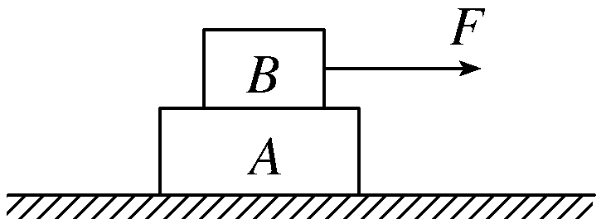
A．静摩擦力都做正功，滑动摩擦力都做负功
B．静摩擦力都不做功，滑动摩擦力都做负功
C．有静摩擦力做正功，有滑动摩擦力不做功
D．有静摩擦力做负功，有滑动摩擦力做正功
2．如图所示，物体在大小相等的恒力作用下，在水平方向上的位移相等，则( )
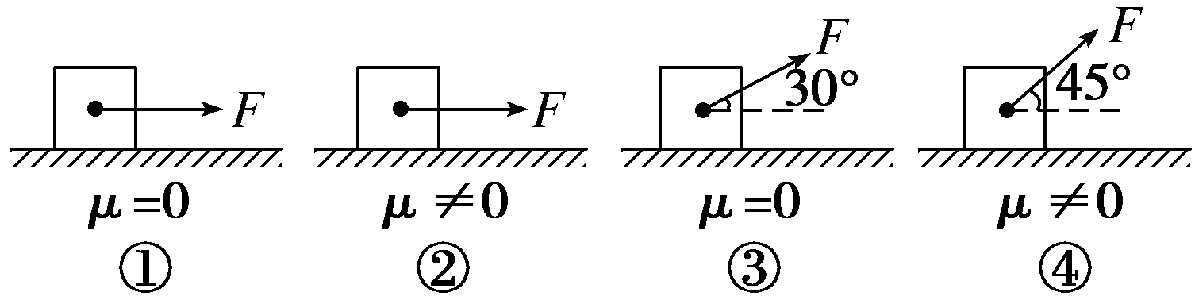
A．情况①中，力F做的功最少
B．情况②中，力F做的功最少
C．情况③中，力F做的功最少
D．情况④中，力F做的功最少
3．如图所示，质量为m的物体，在水平拉力F的作用下第一次沿粗糙水平面匀速移动的距离l，第二次用同样大小的力F平行于光滑斜面拉物体，斜面固定，使物体沿斜面加速移动的距离也是l.设第一次F对物体做的功为W₁，第二次对物体做的功为W₂，则( )
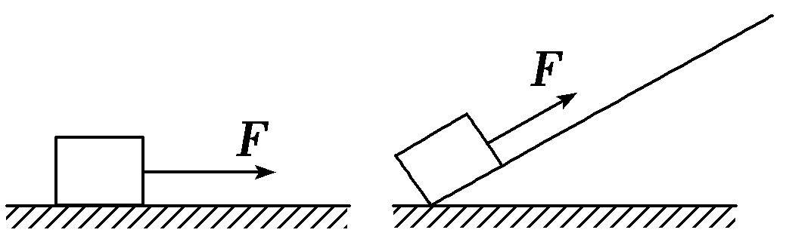
A．W₁＝W₂ B．W₁<W₂
C．W₁>W₂ D．无法确定
4.如图所示，拖着旧橡胶轮胎跑是身体耐力训练的一种有效方法．如果某受训练者拖着轮胎在水平直道前行，那么下列说法正确的是( )
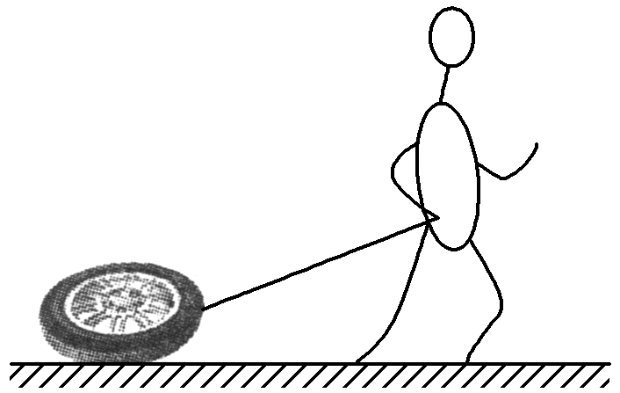
A．轮胎受到地面的摩擦力对轮胎做了负功
B．轮胎受到的重力对轮胎做了正功
C．轮胎受到的拉力对轮胎不做功
D．轮胎受到地面的支持力对轮胎做了正功
5.如图所示，扶梯水平台阶上的人随扶梯一起斜向上匀速运动，下列说法中不正确的是( )
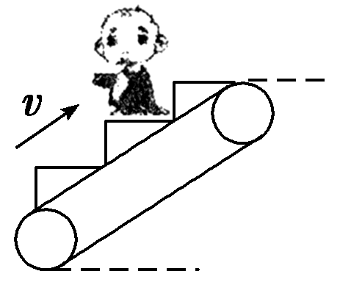
A．重力对人做负功
B．支持力对人做正功
C．摩擦力对人做正功
D．合外力对人做功为零
6. (多选)下面列举的几种情况中做功为零的是( )
A．卫星做匀速圆周运动，地球引力对卫星做的功
B．平抛运动中，重力对物体做的功
C．举重运动员，扛着杠铃在头的上方停留10 s，运动员对杠铃做的功
D．木块在粗糙水平面上滑动，支持力对木块做的功
7．如图所示，小物块位于光滑的斜面上，斜面位于光滑的水平地面上，从地面上看，在小物块沿斜面下滑的过程中，斜面对小物块的作用力( )
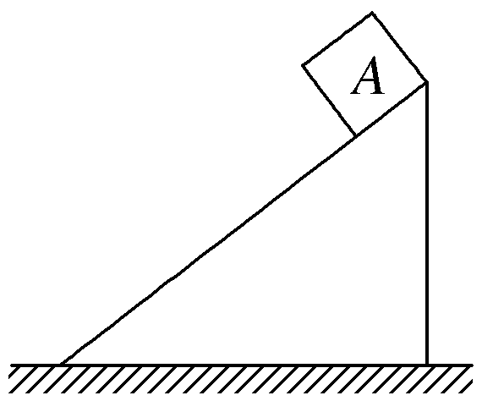
A．垂直于接触面，做功为零
B．垂直于接触面，做功不为零
C．不垂直于接触面，做功为零
D．不垂直于接触面，做功不为零
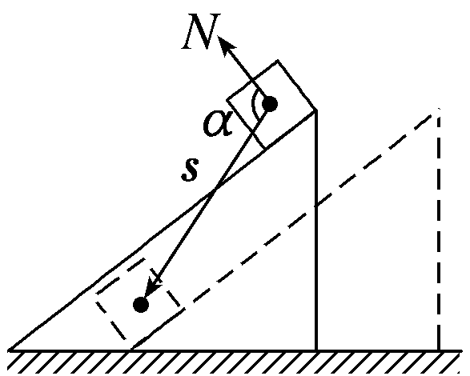
8．如图所示，在水平面上，有一弯曲的槽道弧AB，槽道由半径分别为和R的两个半圆构成，现用大小恒为F的拉力将一光滑小球从A点沿滑槽道拉至B点，若拉力F的方向时时刻刻均与小球运动方向一致，则此过程中拉力所做的功为( )
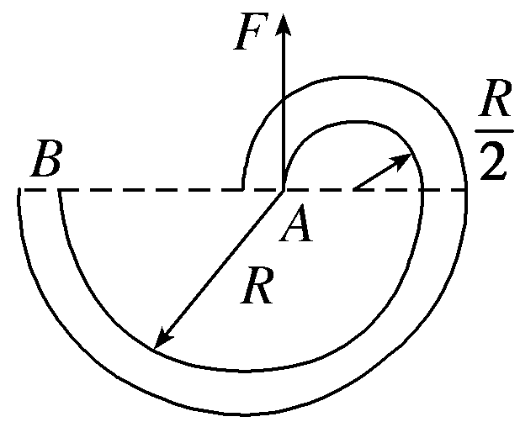
A．0 B．FR
C.πFR D．2πFR
9.如图所示，平行于斜面向上的拉力F使质量为m的物体匀速地沿着长为L、倾角为α的斜面的一端向上运动到另一端，物体与斜面间的动摩擦因数为μ，分别求作用在物体上各力对物体所做的功．
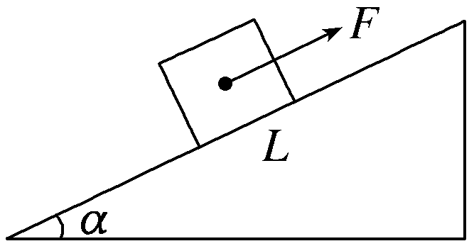
10.如图所示，是一个物体受到的力F与位移l的关系图象，由图象求力F对物体所做的功．
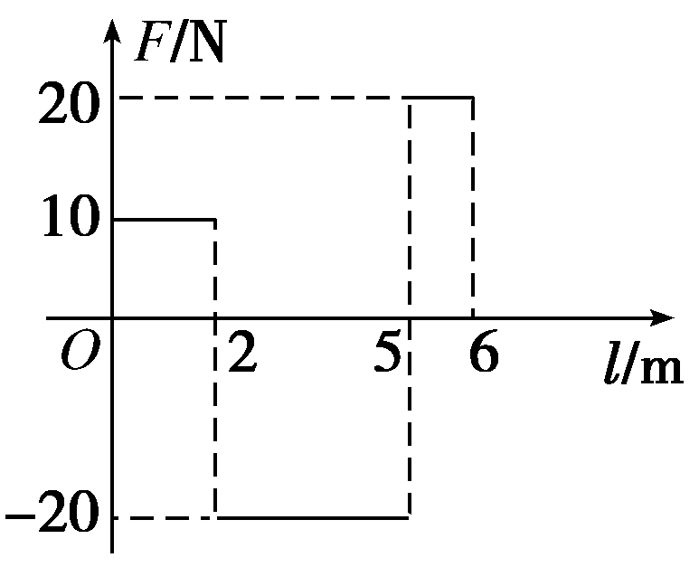

答案
1C 2D 3 A 4A 5C 6ACD 7B 8C
9 选物体为研究对象，其受力如图所示：
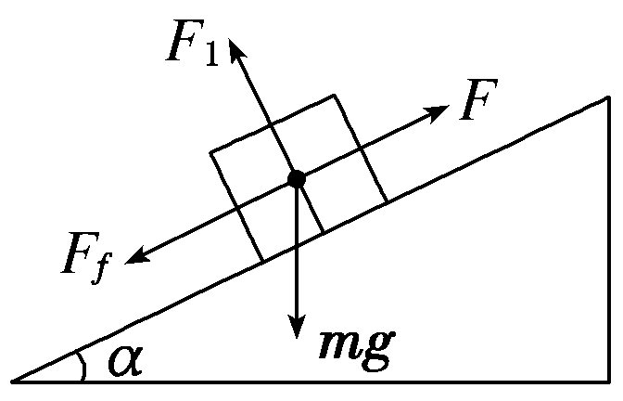
(1)拉力F对物体所做的功为W_{F}＝FL，由于物体做匀速运动，故
F＝mgsin α＋F_{f}＝mgsin α＋μmgcos α，
所以W_{F}＝mgL(sin α＋μcos α)，
拉力F对物体做正功．
(2)重力mg对物体所做的功为：
W_{G}＝mgLcos(90°＋α)＝－mgLsin α，
物体克服重力所做的功为mgLsin α.
(3)摩擦力对物体所做的功为
WF_{f}＝F_{f}Lcos 180°＝－F_{f}L＝－μmgLcos α，
物体克服摩擦力做功μmgLcos α.
(4)弹力F₁对物体所做的功为
W₁＝F₁Lcos 90°＝0，
弹力对物体不做功．
答案：拉力做功mgL(sin α＋μcos α)，重力做功－mgLsin α，摩擦力做功－μmgLcos
α，斜面弹力对物体不做功
10 方法一：(分段法)0～2 m内，力F做正功为
W₁＝F₁l₁＝10×2 J＝20 J，
2～5 m内，力F做负功为
W₂＝－F₂L₂＝－20×3 J＝－60 J，
5～6 m内，力F做正功为
W₃＝F₃l₃＝20×1 J＝20 J，
故力F所做的功为
W＝W₁＋W₂＋W₃＝20 J－60 J＋20 J＝－20 J.
方法二：(图象法)图象与坐标轴围成的面积
S＝S₁＋S₂＋S₃＝2×10＋(－20)×3＋1×20＝－20，
故力F做功W＝－20 J.
答案：－20 J

